Студия творческого развития «Эврика»
«Конструирование и моделирование»
3 год обучения
Тема по программе «Конструирование из спичечных коробков и маленьких коробок»
12.05 , 15.05 (группы 3 года с занятиями во вторник и пятницу)
13.05, 15.05 (группы 3 года с занятиями в среду и пятницу)
Не забывайте: «Спички – это не игрушка». Нам нужны только пустые коробки, попросите их у родителей. Они будут прекрасным материалом для конструирования различных поделок. Если коробок составляет одну деталь поделки, то он сначала обклеивается цветной бумагой. Если деталь составная, т.е. состоит из нескольких коробков, то они сначала склеиваются вместе, а потом обклеиваются бумагой.
Задание:
- Посмотреть варианты образцов поделок из коробков из категории животные и техника.
- Выбрать образец поделки, определись с цветом, рассчитать количество коробков.
- Сделать поделку по образцу.
- Вы можете придумать свою поделку из коробков и сделать её по собственному замыслу.
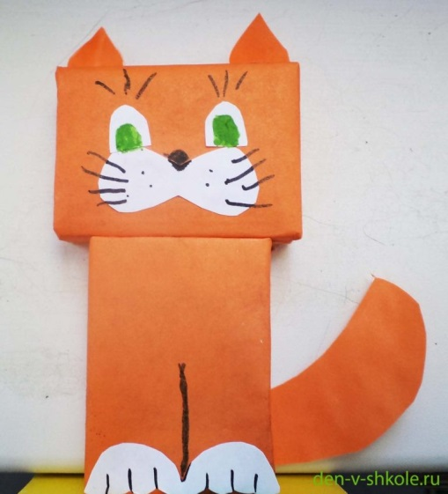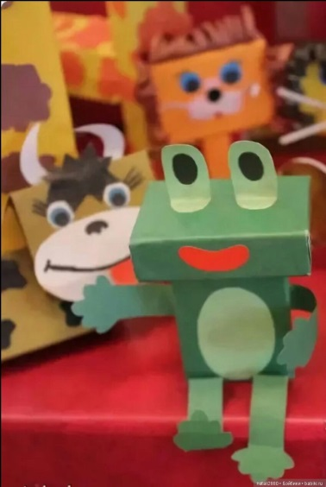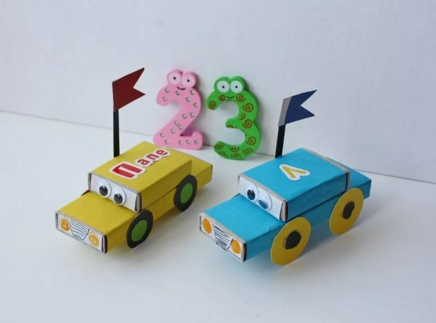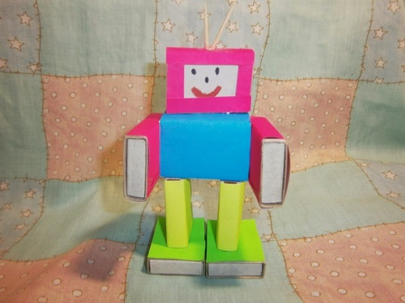
15.05
Тема: «Конструирование мебели из спичечных коробков»
Материалы:
Спичечные коробки, цветная бумага, коробка среднего.
Инструменты: карандаш, клей, ножницы, линейка.
Задание:
- Рассмотри предмет мебели из спичечных коробков.
- Сделай 1-3 предмета мебели из спичечных коробков.
- По желанию создай свою комнату из коробки.

